**Приложение 6.**

**Сопровождение совместной деятельности всех участников образовательного процесса**

**1 этап.**

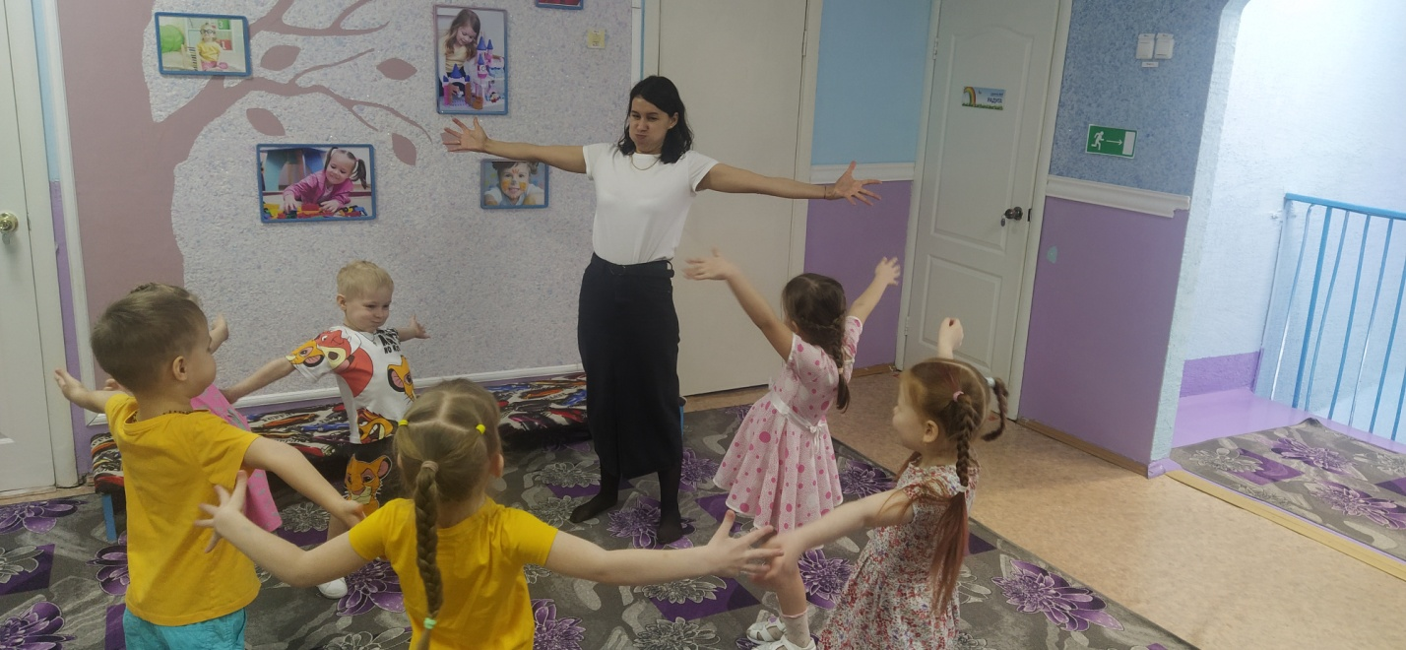**Театральные этюды**

Упражнение «Тесто и пекарь»

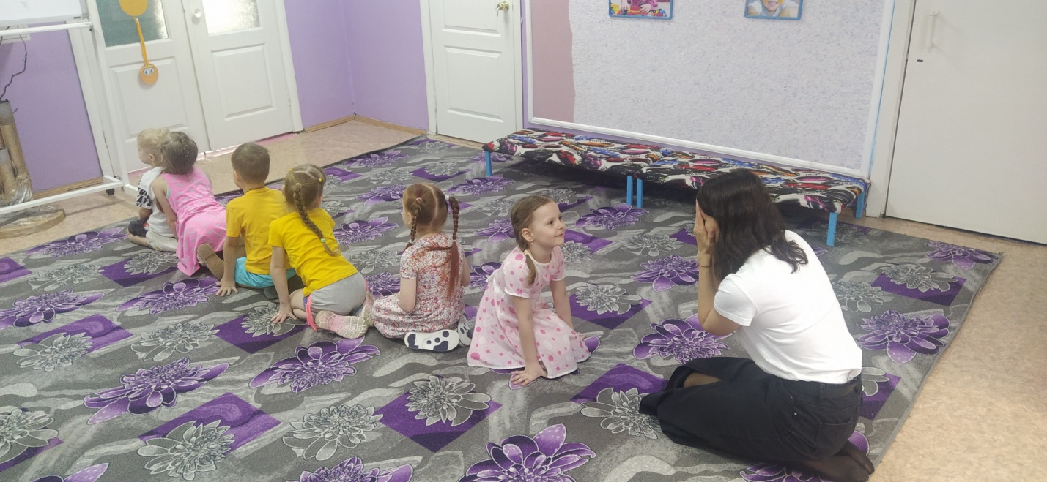

Упражнение «Зеркало»

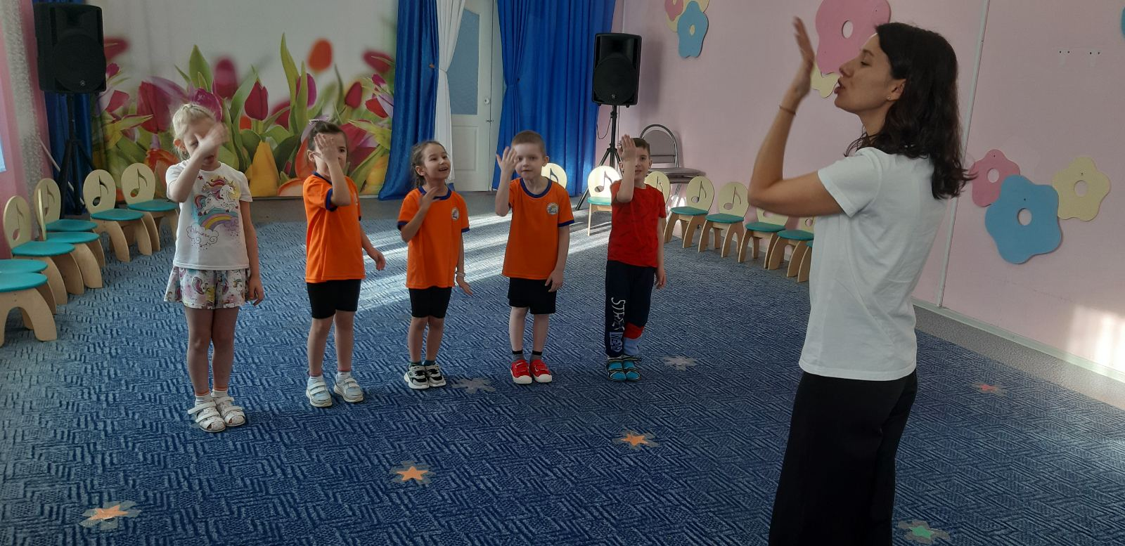

Упражнение «Тигренок в варенье»